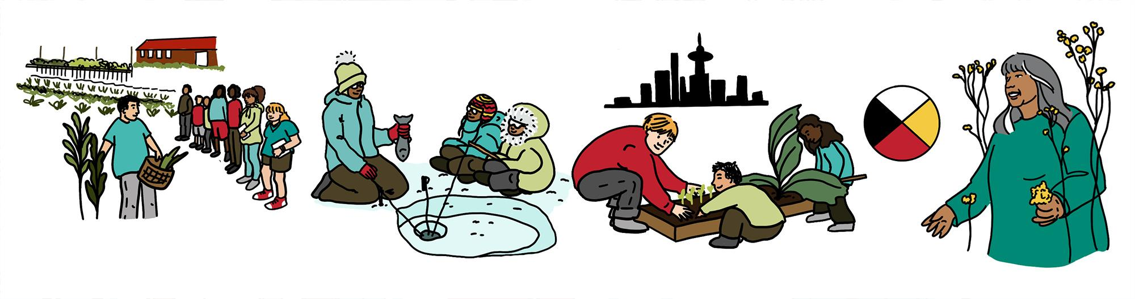
L'apprentissage axé sur la terre et
l'éducation au système alimentaire -
un guide de discussion
Ce guide a pour but de vous aider à réfléchir à la conversation enregistrée sur l'apprentissage axé sur la terre et l'éducation au système alimentaire, et de contribuer à la discussion future lors de la réunion de notre communauté de pratique le 16 novembre.

Questions - n'hésitez pas à utiliser l'espace prévu pour écrire vos réflexions :

- En quoi une approche d'apprentissage axé sur la terre est-elle différente d'une approche plus occidentale de l'éducation?

- Quelles sont les révélations sur l'apprentissage axé sur la terre et l'éducation au système alimentaire que vous avez eus en regardant la vidéo?

- Quels sont les changements que vous pourriez faire dans votre propre approche de l'éducation au système alimentaire pour mieux refléter une vision du monde axée sur la terre?

- Quelles questions cette vidéo a-t-elle soulevé chez vous et quelles sont les parties de la conversation qui vous ont vraiment interpellé et que vous aimeriez partager?

